2023131052KK6

(2022·中山一中期末考试)如图所示，电子示波管由电子枪、竖直偏转电极YY′、水平偏转电极XX′和荧光屏组成，当电极YY′和XX′所加电压都为零时，电子枪射出的电子恰好打在荧光屏上的中心点即原点*O*上，下列说法正确的是(　　)

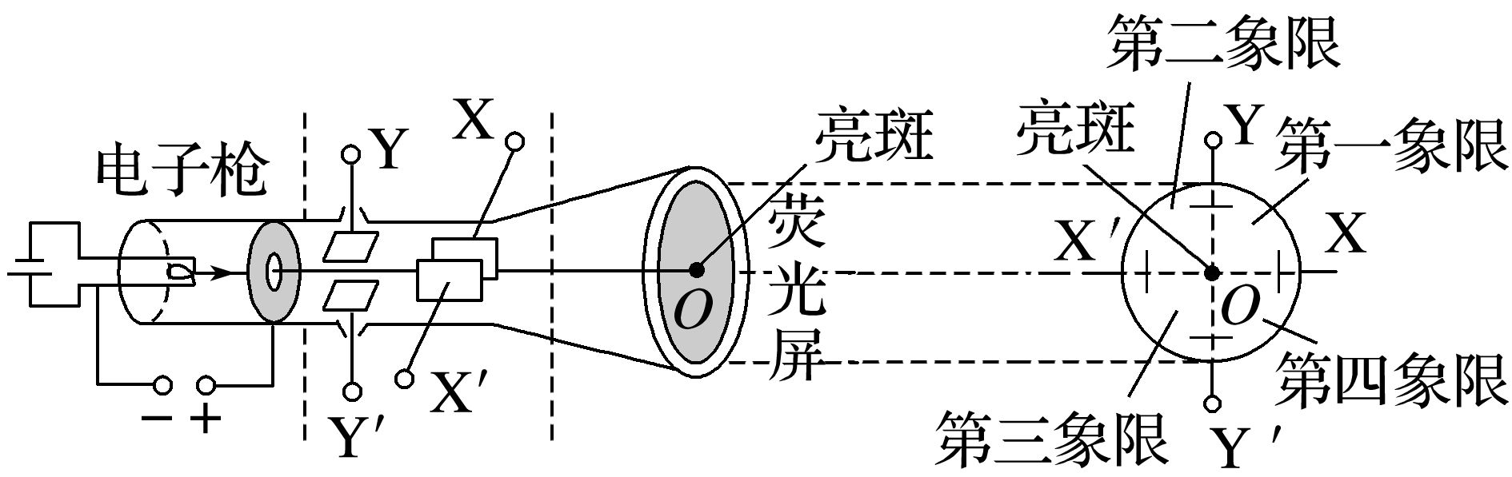

A．当极板Y的电势高于Y′，极板X的电势低于X′时，电子将打在第一象限

B．电子从发射到打到荧光屏的时间与偏转电极所加电压大小有关

C．电子打到荧光屏时的动能与偏转电极所加电压大小有关

D．电子通过XX′时的水平偏转量与YY′所加电压大小有关